DVOJIŠKI ZAPIS
1. NALOGA
Vaja za utrjevanje.
Števila, ki so zapisana v desetiškem zapisu, zapiši v dvojiškem. Za pomoč imaš primer.
 | Desetiški (»običajni«) zapis | Dvojiški zapis (zapis z 0 in 1)
primer | 11 | 01011
a | 3
b | 7
c | 8
č | 16
d | 27
2. NALOGA
Ko štejemo na prste ene roke, jim damo vrednosti: 1, 2, 4, 8 in 16. Kako dobimo ravno ta števila? Na vsako črto zapiši, kaj moramo narediti s prejšnjim številom, da dobimo naslednjega.
1 ---_____---> 2 ---_____---> 4 ---_____---> 8 ---_____---> 16
3. NALOGA
Za štetje dodamo še drugo roko. Do koliko lahko štejemo na prste obeh rok? Pomagaj si tako, da na prste zapišeš števila. Koliko bo vrednost palca na drugi roki, če je bila na prvi roki 16?
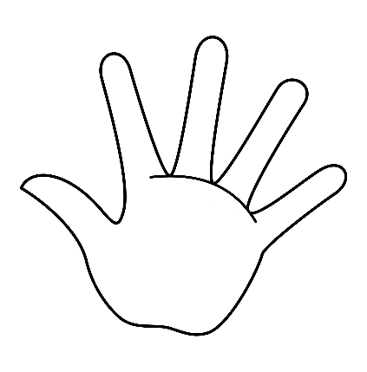
Na prste obeh rok lahko štejem do: _________
4. NALOGA
V videu smo povedali, da računalnik običajno gleda po 8 bitov (»računalniških prstov«) naenkrat. Do koliko lahko šteje z 8 biti (prsti)? _________
5. NALOGA
Dopolni povedi. Za pomoč si lahko ponovno ogledaš video.
Navadnemu (»običajnemu«) zapisu števil rečemo __________, saj je sestavljen iz desetih števk. Zapisu števil z 0 in 1 pa rečemo _________ ali _________.
Skupku osmih bitov rečemo _________.
Napravi, v katero računalnik shranjuje podatke in se nahaja v vsakem računalniku, rečemo ______ _______ .
Navedi vsaj eno zunanjo napravo, na katero lahko računalnik zapisuje podatke, ki v videu ni bila omenjena (za pomoč lahko pobrskaš po spletu ali vprašaš starše): _________
6. NALOGA
Štefan in Špela v karanteni
Tudi Štefan se drži karantene. Ker živi v bloku, je cel dan zaprt v stanovanju. Večer je. Močno že pogreša sosedo Špelo z druge strani ulice. Poklical bi jo, a kaj, ko je pozabil njeno telefonsko številko. Kako naj pritegne njeno pozornost? Razgleda se in vidi, kaj bi lahko uporabil: svetilko! S prižiganjem in ugašanjem svetilke ji je poslal sporočilo v dvojiškem sistemu.
Po dvojiško znamo zapisovati številke. Kako neki je Štefan s številkami poslal sporočilo?! Morda pa se je domislil načina, kako s številkami predstaviti črke?
Lahko razbereš, kaj je sporočil (zaporedje prižigov je v črni tabeli)? Namig: skrivnost je v zeleni tabeli.
16 | 8 | 4 | 2 | 1


1 | 2 | 3 | 4 | 5
A | B | C | Č | D
6 | 7 | 8 | 9 | 10
E | F | G | H | I
11 | 12 | 13 | 14 | 15
J | K | L | M | N
16 | 17 | 18 | 19 | 20
O | P | R | S | Š
21 | 22 | 23 | 24 | 25
T | U | V | Z | Ž

Štefan je Špeli poslal sporočilo: _______________________________________________
Ko rešiš vse naloge z učnega lista, mi ga poslikaj in pošlji na nezka.rugelj@osgradec.si najkasneje do nedelje, 12. aprila.

